WALKERS Firemax Muff Walkie Talkie
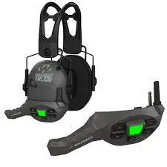

Приступаючи до роботи
- Перш ніж приєднати рацію, поверніть гумову кришку USB-C. Потягніть гумову кришку аудіороз'єму та відігніть її від корпусу.
- Приєднайте рацію до свого FireMax, з’єднавши аудіороз’єм з портом аудіороз’єму, а потім з’єднавши роз’єм USB-C. Вставте рацію, а потім натисніть до чашки муфти, щоб вона зафіксувалася на місці.
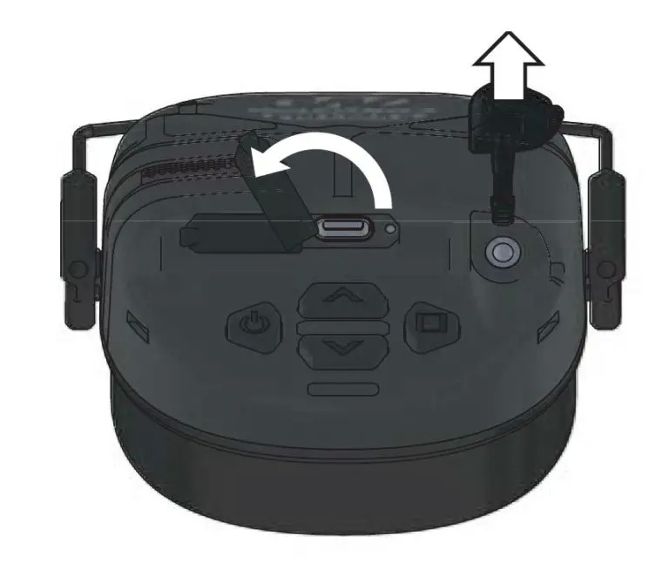
- Поверніть антену для кращого прийому.
- Натисніть і утримуйте кнопку живлення протягом двох секунд, щоб увімкнути гарнітуру та рацію.
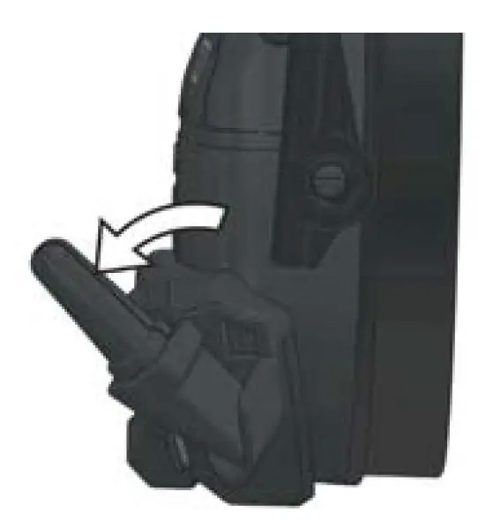

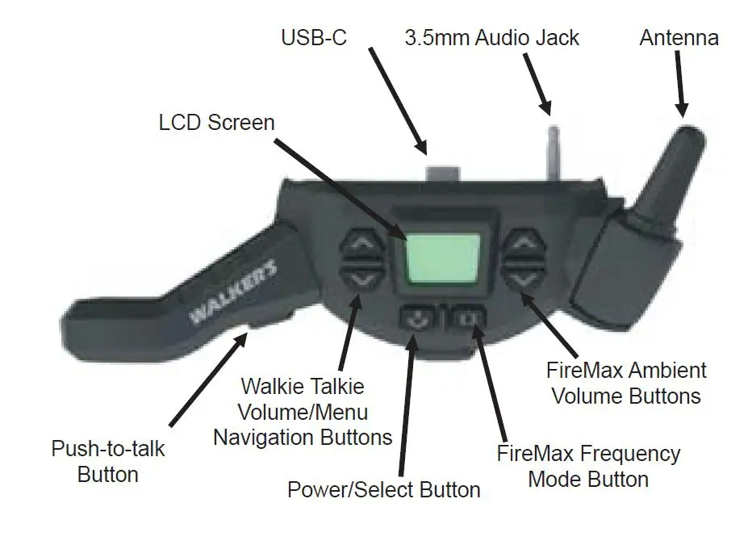

Функції
УВІМКНЕННЯ / ВИМКНЕННЯ ЖИВЛЕННЯ
Натисніть і утримуйте кнопку живлення протягом 2 секунд, щоб увімкнути або вимкнути навушник і рацію
Регулювання гучності навколишнього середовища:
Натискайте кнопки збільшення або зменшення гучності праворуч від РК-екрана, щоб змінити гучність пропускання навколишнього середовища.
ПРИМІТКИ:
Коли гучність навколишнього середовища досягне мінімуму, пролунає подвійний звуковий сигнал.
Коли гучність навколишнього середовища досягне максимуму, пролунає подвійний звуковий сигнал.
Регулювання гучності Walkie Talkie:
Натисніть кнопки збільшення або зменшення гучності зліва від РК-екрана, щоб змінити гучність динаміка рації.
ПРИМІТКИ:
Коли гучність динаміка рації досягне мінімуму, пролунає подвійний звуковий сигнал.
Коли гучність динаміка рації досягне максимуму, пролунає подвійний звуковий сигнал.
Частотні режими:
Натисніть кнопку Mode, щоб перейти до наступних частотних режимів:
- Універсальний:
- Чистий голос: підкреслює голосові частоти людини
- Висока частота: : низькі частоти зменшуються, а високі посилюються, ampзвуки, що гасять, наприклад, шелест кущів або тріск гілок.
- Підвищення потужності: Ampпокращена версія Universal

Радіо операція
Вибір каналу:
Натисніть кнопку живлення/меню один раз, щоб увійти в меню. З'явиться «CH». Натискайте кнопки вгору або вниз, доки на екрані не з’явиться потрібний канал. Рація Firemax підтримує стандартні канали GMRS/FRS з 1 по 22. Натисніть кнопку живлення/меню ще чотири рази, щоб вийти з меню.
Крім того, меню вийде через кілька секунд бездіяльності.
Спілкування:
Усі радіостанції у вашій групі мають бути налаштовані на один канал. Розташуйте мікрофон приблизно на 1 дюйм від рота. Щоб розмовляти, натисніть і утримуйте кнопку «Натисни і говори», і під час передачі на екрані динаміка блиматиме піктограма «НІГ». відпустіть кнопку PTT, коли закінчите
Використання підканалів:
Вибір підканалу призведе до того, що Razor Walkie Talkie отримуватиме передачу лише від інших радіостанцій, налаштованих на той самий канал і підканал. Це дозволяє кільком групам спілкуватися по одному каналу незалежно. Зауважте, що інші радіостанції прийматимуть передачі з вашого каналу незалежно від підканалу.
- Натисніть кнопку живлення/меню двічі, щоб увійти в меню підканалу. З’явиться напис «SUB».
- Натискайте кнопки вгору або вниз, щоб прокрутити та вибрати будь-який з 99 підканалів. Натисніть кнопку живлення/меню ще три рази, щоб вийти з меню. Крім того, меню вийде через кілька секунд бездіяльності.
Голосова передача (VOX):
Передачу з голосовою активацією (VOX) можна ввімкнути для роботи без рук. Якщо ввімкнено, пристрій автоматично передаватиме, коли його власник говорить. PTT все ще доступний, поки VOX увімкнено.
- Тричі натисніть кнопку живлення/меню, щоб увійти в меню VOX. З’явиться напис «VOX».
- Натискайте кнопки збільшення або зменшення гучності, щоб прокрутити доступні параметри. OF вимикає VOX і є налаштуванням за замовчуванням. LO призначений для низької чутливості і призначений для середовищ із зовнішніми шумами, наприклад, вітром. HI призначений для високої чутливості, ідеально підходить для місць із слабким вітром або в приміщенні.
- Натисніть кнопку живлення/меню ще два рази, щоб вийти з меню. Крім того, меню вийде через кілька секунд бездіяльності.

Попередження FCC та IC
Щоб переконатися, що ваш вплив радіочастотної електромагнітної енергії знаходиться в межах, допустимих FCC/IC для професійного використання, завжди дотримуйтесь наступних інструкцій:
- НЕ експлуатуйте радіо без підключеної належної антени, оскільки це може пошкодити радіо, а також може призвести до перевищення лімітів впливу радіочастот FCC/IC. Належною антеною є антена, що постачається разом із цим радіо виробником, або антена, спеціально дозволена виробника для використання з цим радіо.
- НЕ передавайте більше 75% загального часу використання радіо (“75% робочий цикл”). Передача більше 75% часу може призвести до перевищення вимог FCC/IC щодо впливу радіочастот. Радіо передає, коли
«Індикатор TX» світиться червоним. Ви можете викликати передачу радіо, натиснувши перемикач «РТТ».
- Для встановлення потрібно лише під’єднати навушники Good Sportsman (FireMax Walkie Talkie).
Цей пристрій було випробувано моделювання типового 0 мм до голови.
- Щоб уникнути електромагнітних перешкод та/або конфліктів сумісності, вимкніть радіо в будь-якому об’єкті, де розміщені сповіщення вказують вам це зробити. Лікарні чи заклади охорони здоров’я можуть використовувати обладнання, чутливе до зовнішньої радіочастотної енергії
Інформація, перелічена вище, надає користувачеві інформацію, необхідну для того, щоб він чи її дізналися про радіочастотне опромінення та що робити, щоб переконатися, що радіостанція працює в межах опромінення радіочастотним випромінюванням FCC/IC для цього радіо. Це обладнання повинно встановлюватися та експлуатуватися відповідно до наданих інструкцій і не повинно бути розміщено або працювати разом з будь-якою іншою антеною або передавачем. Кінцевим користувачам і установникам повинні бути надані інструкції з встановлення антени та умови роботи передавача для забезпечення відповідності радіочастотному впливу. Межа коефіцієнта питомого поглинання, прийнята в США/Канаді, становить 1.6 Вт/кг у середньому на 1 грам тканини. Найвище значення коефіцієнта питомого поглинання для цього типу пристрою при правильному носінні на тілі становить 0.142 Вт/кг.
Цей пристрій відповідає частині 15 Правил FCC. Експлуатація підпорядковується наступним двом умовам:
- Цей пристрій може не створювати шкідливих перешкод,
- цей пристрій повинен приймати будь-які перешкоди, включаючи перешкоди, які можуть спричинити небажану роботу.
Інформація, перелічена вище, надає користувачеві інформацію, необхідну для того, щоб він чи її дізналися про радіочастотне опромінення та що робити, щоб переконатися, що це радіо працює відповідно до обмежень впливу радіочастот FCC для цього радіо.
Цей пристрій містить передавачі, звільнені від ліцензії, які відповідають вимогам Канади щодо звільнення від ліцензії RSS (s).
Експлуатація підпорядковується наступним двом умовам:
- цей пристрій може не створювати перешкод,
- цей пристрій повинен приймати будь-які перешкоди, включаючи перешкоди, які можуть спричинити небажану роботу пристрою.
Згідно з правилами Міністерства промисловості Канади, цей радіопередавач може працювати лише з використанням антени з вбудованою антеною та максимальним коефіцієнтом посилення -3.5 дБі, схваленим для передавача Міністерством промисловості Канади. Щоб зменшити потенційні радіоперешкоди для інших користувачів, тип антени та її коефіцієнт підсилення повинні бути обрані таким чином, щоб еквівалентна ізотропно випромінювана потужність (eirp) була не більшою, ніж необхідна для успішного зв’язку.
(БЕЗКОШТОВНА ПІДТРИМКА КЛІЄНТІВ (877) 269-8490)
ПРИМІТКА FCC
Це обладнання було протестовано та встановлено, що воно відповідає обмеженням для цифрових пристроїв класу B відповідно до частини 15 Правил FCC. Ці обмеження покликані забезпечити розумний захист від шкідливих перешкод у житловій установці. Це обладнання генерує, використовує та може випромінювати радіочастотну енергію і, якщо його не встановити та використовувати відповідно до інструкцій, може спричинити шкідливі перешкоди для радіозв'язку. Однак немає жодних гарантій того, що перешкоди не виникатимуть у певній установці. Якщо це обладнання спричиняє шкідливі перешкоди для радіо- чи телевізійного прийому, що можна визначити, вимкнувши та ввімкнувши обладнання, користувачеві рекомендується спробувати виправити перешкоди одним або кількома з наступних заходів:
- Переорієнтуйте або перемістіть приймальну антену.
- Збільште відстань між обладнанням та приймачем.
- Підключіть обладнання до розетки, що відрізняється від тієї, до якої підключений приймач.
- Для отримання допомоги зверніться до дилера або досвідченого радіо / телевізійного спеціаліста.
З обладнанням необхідно використовувати екранований інтерференційний кабель, щоб відповідати обмеженням для цифрових пристроїв відповідно до Підрозділу B Частини 15 Правил FCC.
Технічні характеристики та конструкції можуть бути змінені без будь -яких повідомлень або зобов'язань з боку виробника.
Зміни або модифікації, які прямо не схвалені стороною, відповідальною за відповідність, можуть позбавити користувача права користуватися цим пристроєм».
Цей пристрій відповідає частині 15 Правил FCC. Експлуатація підпорядковується наступним двом умовам:
- Цей пристрій не може викликати шкідливих перешкод,|
- цей пристрій повинен приймати будь-які перешкоди, включаючи перешкоди, які можуть спричинити небажану роботу.

